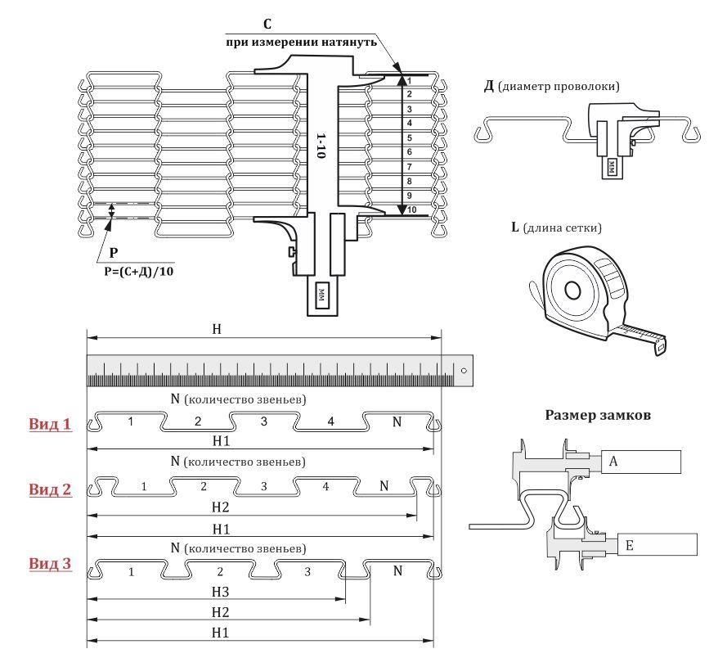

**ОПРОСНЫЙ ЛИСТ**

Сетка глазировочная Тип 11

|  |  |
| --- | --- |
| = |  |
|  | = |
|  | = |
| = |  |
| = |  |
| = |  |
| = |  |
| = | = |
| = |  |
| = |  |
| = | = |
| = |  |
| = |  |
| = |  |